ALGORYTMY INTELIGENTNE INSPIROWANE NATURĄ
Kaucjowicze
Dokumentacja projektu: stan prac w połowie projektu
Paweł Adamczyk, Berenike Banek, Dominika Bujnarowska, Mikołaj Dudkiewicz, Martyna Gaj
Stan na 7 listopada 2026. Dokument powstaje razem z programem.

1. Wstęp
Projekt to symulacja agentów (kaucjowiczy), którzy szukają puszek rozrzuconych po Miasteczku Studenckim AGH, niosą je do punktu skupu i wracają po kolejne. Agenci nie mają centralnego sterowania. O znalezionych skupiskach informują się pośrednio, zostawiając ślad feromonowy na mapie, tak jak mrówki.
Cel: sprawdzić na danych, czy agenci komunikujący się śladem zbierają puszki szybciej niż agenci poruszający się losowo.
Uzasadnienie. Po imprezach puszki rozsypują się po Miasteczku, a kaucja sprawia, że warto je zbierać. Nikt nie wie, gdzie jest ich najwięcej, więc zbieranie jest chaotyczne i wolne. Szukanie rozproszonych zasobów bez centralnego sterowania to też zadanie dla rojów robotów [7, 8] i zbiórki odpadów [9], a kampus jest naszym modelem testowym.

2. Stan prac
Działa już cały łańcuch: od mapy, przez symulację i wizualizację, po pierwsze porównania. Przed nami przede wszystkim dalsze eksperymenty i sprawozdanie.
Tabela 1. Co jest zrobione, a co przed nami.
Element | Stan
Środowisko: mapa testowa, mapa Miasteczka, rozmieszczanie puszek | Gotowe
Agenci i losowy spacer jako punkt odniesienia | Gotowe
ACO: ślad, parowanie, wybór kierunku | Gotowe
Warianty nagród N1 i N2 | Działają, do dopracowania (rozdział 5.4)
Wizualizacja | Gotowa
Metryki, zapis wyników, wykresy | Gotowe
Pierwsze porównania P1 i P2 | Wykonane (rozdział 7)
Analiza wrażliwości na parametry | Tylko wstępne pomiary na mapie testowej
Funkcja celu łącząca szybkość i równość | Do zrobienia
Scenariusz dynamiczny, populacja mieszana | Do zrobienia
Sprawozdanie końcowe | Do zrobienia

3. Podstawy
W eksperymencie z podwójnym mostem [1] prawie cała kolonia mrówek wybiera krótszą gałąź, a niewielki odsetek wciąż używa dłuższej. Mrówki zostawiają feromon, który wzmacnia często używane drogi. Ant System [2] przeniósł ten pomysł do optymalizacji kombinatorycznej, Ant Colony System [3] poprawił wyniki i jawnie równoważy eksploatację z eksploracją, a MAX–MIN Ant System [4] ogranicza siłę śladów. Przeglądy metody to [5, 6, 10]. Najbliższe naszemu modelowi są prace o zbieraniu przez roje robotów z wirtualnym feromonem [7, 8].
Nasz model różni się od klasycznego ACO. Kolonia wykonuje zadanie w przestrzeni, a nie buduje rozwiązania problemu kombinatorycznego. Ślad leży na komórkach siatki, a jego siła zależy od liczby puszek przy źródle, a nie od długości trasy. Nie ma też heurystyki η.

4. Środowisko i model

4.1. Świat
Świat jest dwuwymiarową siatką, a czas biegnie w dyskretnych krokach. Przebieg kończy się po oddaniu wszystkich puszek albo po osiągnięciu limitu T. Agent porusza się na jednego z 8 sąsiadów, a każdy ruch, także po skosie, kosztuje jeden krok. Na przeszkodę wejść nie można, ale agenci mogą stać na tej samej komórce.

4.2. Mapa
Główna mapa to wycinek Miasteczka o wymiarach 300 × 273 m, czyli 100 × 91 komórek po 3 m (7019 wolnych). Generujemy ją z danych OpenStreetMap. Przeszkodami są budynki, płoty, mury i żywopłoty, a chodzić można wszędzie indziej, także po trawie. Siatka jest obrócona o 13° względem północy, tak aby ściany akademików leżały wzdłuż niej. Baza leży w środku mapy, a jej położenie jest umowne. Wcześniej algorytm budowaliśmy i testowaliśmy na prostszej mapie testowej z prostokątnymi akademikami (100 × 60).
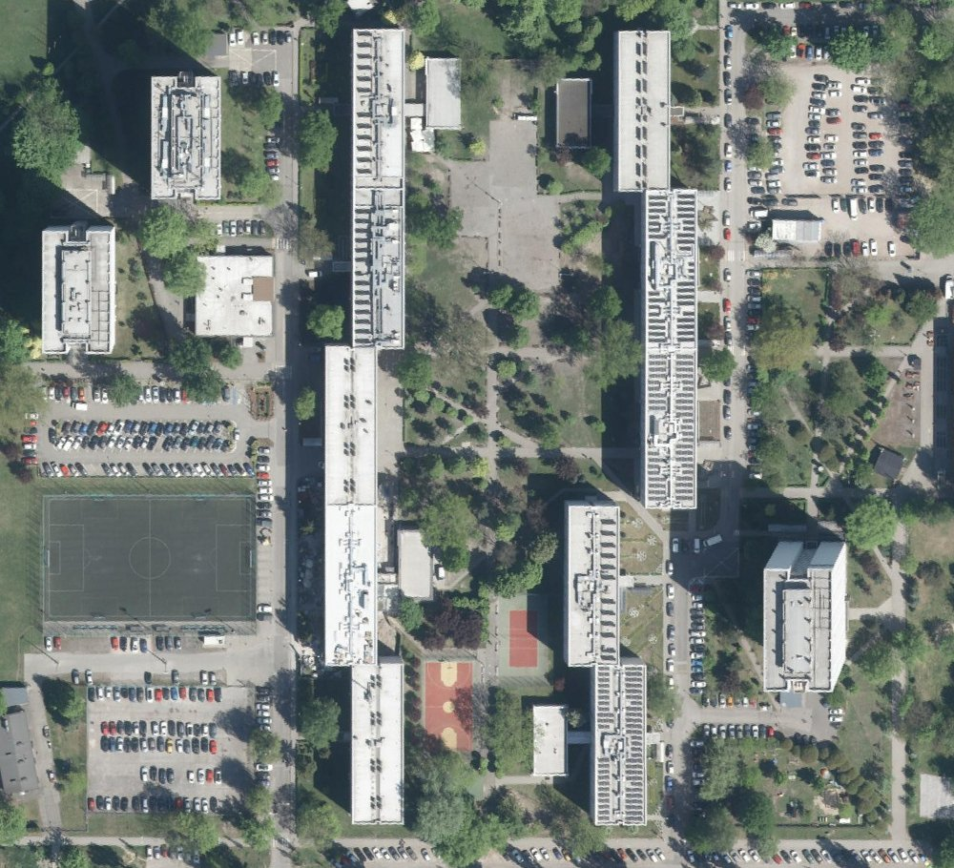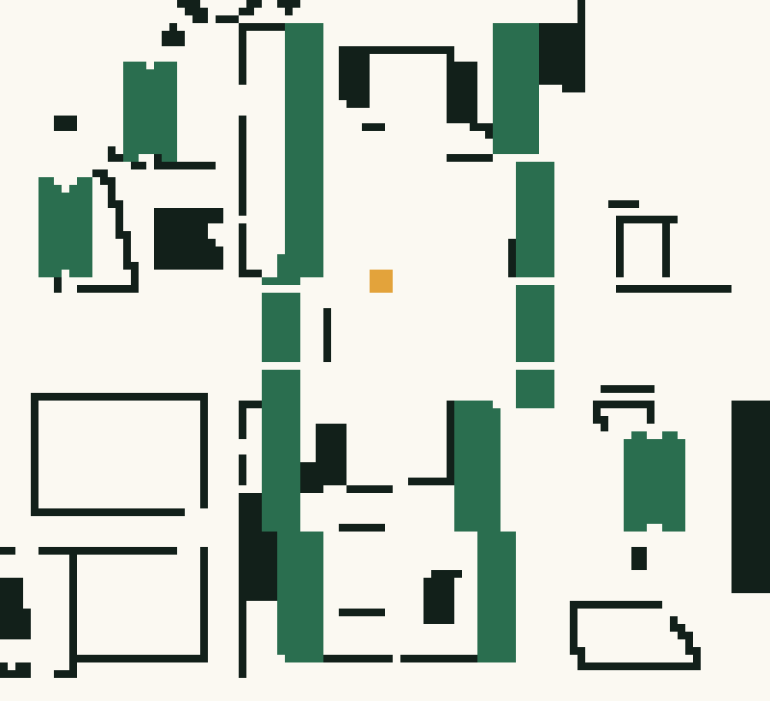
Rysunek 1. Ten sam obszar na ortofotomapie (GUGiK) i w modelu: akademiki są zielone, pozostałe przeszkody ciemne, a punkt skupu żółty i powiększony, aby był widoczny. Dane mapy: © współautorzy OpenStreetMap (ODbL).

4.3. Puszki
Na mapie Miasteczka jest 270 puszek w 6 skupiskach po 45, z rozrzutem σ = 2 komórki. Środki skupisk leżą najwyżej 4 komórki od akademika, bo tam zakładamy imprezy. To założenie, bo nie mamy danych o prawdziwych puszkach. Puszki rozmieszczamy przed startem i nowe się nie pojawiają (scenariusz statyczny). Limit czasu to T = 20 000 kroków.

4.4. Agent
Agent ma dwa stany. W stanie SEARCHING szuka puszek: stojąc na puszce, podnosi ją, a widząc puszkę w promieniu r, idzie do najbliższej. W pozostałych przypadkach ruch wybiera algorytm danego wariantu. Do stanu CARRYING przechodzi, gdy worek jest pełny albo gdy ma puszki i przez S kroków nie zobaczył nowej. Wtedy idzie do bazy najkrótszą drogą, oddaje puszki i od razu wraca na mapę.

5. Algorytmy
Warianty różnią się tylko tym, co agent robi, gdy szuka i nie widzi puszki, oraz tym, czy zostawia ślad. Pozostałe reguły są wspólne.

5.1. Losowy spacer (punkt odniesienia)
Z prawdopodobieństwem p agent utrzymuje kierunek, jeśli komórka przed nim jest wolna. W przeciwnym razie losuje wolnego sąsiada. Nie ma feromonu.

5.2. ACO
Ślad. Agent CARRYING, opuszczając komórkę c, zwiększa na niej feromon o wartość zależną od n, czyli liczby puszek widzianych zaraz po ostatnim podniesieniu:
$$τ(c) ← τ(c) + q · n$$
Bogate źródło daje mocny ślad, a kto zabrał ostatnią puszkę, ma n = 0 i śladu nie zostawia. Wyczerpane źródło samo przestaje więc wabić.
Parowanie. Raz na krok, na całej mapie:
$$τ ← (1 - ρ) · τ$$
Wybór kierunku. Agent szukający, który nie widzi puszki, bierze pod uwagę tylko ślad prowadzący od bazy: τ_{out}(n) = τ(n), jeśli sąsiad n leży dalej od bazy niż obecna komórka, a inaczej τ_{out}(n) = 0. Jeśli nigdzie τ_{out} nie przekracza τ₀, porusza się jak w losowym spacerze. W przeciwnym razie z prawdopodobieństwem ε wykonuje ruch losowy, a w pozostałych przypadkach wybiera sąsiada z prawdopodobieństwem:
$$P(n) ∝ {(τ_{out}(n) + τ_{0})}^{α}$$
Bez śladu agent eksploruje dokładnie tak jak w losowym spacerze, dzięki czemu porównanie mierzy tylko korzystanie ze śladów.

5.3. Warianty N1 i N2
N1 (nagroda wspólna): R_{i} = wszystkie oddane puszki / N. To ACO uzupełnione o unikanie tłoku: gdy w oknie przed agentem są puszki, ale szukających agentów jest więcej niż puszek, ślad w tym kierunku się nie liczy.
N2 (nagroda indywidualna): R_{i} = puszki oddane przez agenta i. Agent nie zostawia śladu. Pamięta swoje najlepsze źródło, wraca do niego najkrótszą drogą i zapomina je, gdy się wyczerpie. Gdy nic nie pamięta, porusza się jak w losowym spacerze.

5.4. Co wymaga dopracowania
Na tym etapie N1 i N2 to ręcznie napisane reguły inspirowane nagrodami. Agenci się nie uczą, a nagrodę liczymy dopiero po przebiegu, więc nie zmienia ona żadnego ruchu. N2 nie używa feromonu, czyli nie jest ACO, a porównanie N1 z N2 mierzy głównie ślad kontra pamięć. Unikanie tłoku prawie nie działa: na mapie testowej włączało się przy 0,44% decyzji o śladzie. Rozważamy wprowadzenie celu do algorytmu przez ilość zostawianego śladu.

5.5. Parametry
Tabela 2. Parametry, na razie niestrojone pod mapę Miasteczka.
Symbol | Wartość | Znaczenie | Symbol | Wartość | Znaczenie
N | 20 | liczba agentów | q | 1,0 | siła śladu na puszkę
k | 10 | pojemność worka | ρ | 0,02 | parowanie na krok
r | 2 | promień widzenia | α | 1,0 | wykładnik wagi śladu
S | 50 | kroki bez puszki przed powrotem | τ₀ | 0,01 | waga komórki bez śladu
p | 0,5 | utrzymanie kierunku | ε | 0,1 | losowy ruch na śladzie

6. Implementacja
Program jest napisany w Pythonie z NumPy. Okno działa w Pygame, wyniki trafiają do plików CSV, a wykresy i testy statystyczne powstają w pandas, matplotlib i SciPy. Kod trzymamy w repozytorium na GitHubie (github.com/adpawel/kaucjowicze). Symulacja nie zależy od wizualizacji, więc eksperymenty działają bez okna, a to samo ziarno daje identyczny przebieg. 314 testów automatycznych uruchamiamy w CI.
Okno pokazuje zdjęcie lotnicze albo zwykłą mapę, puszki, agentów i feromon jako mapę cieplną. Można je zatrzymać, zmienić szybkość i zrestartować ten sam przebieg.
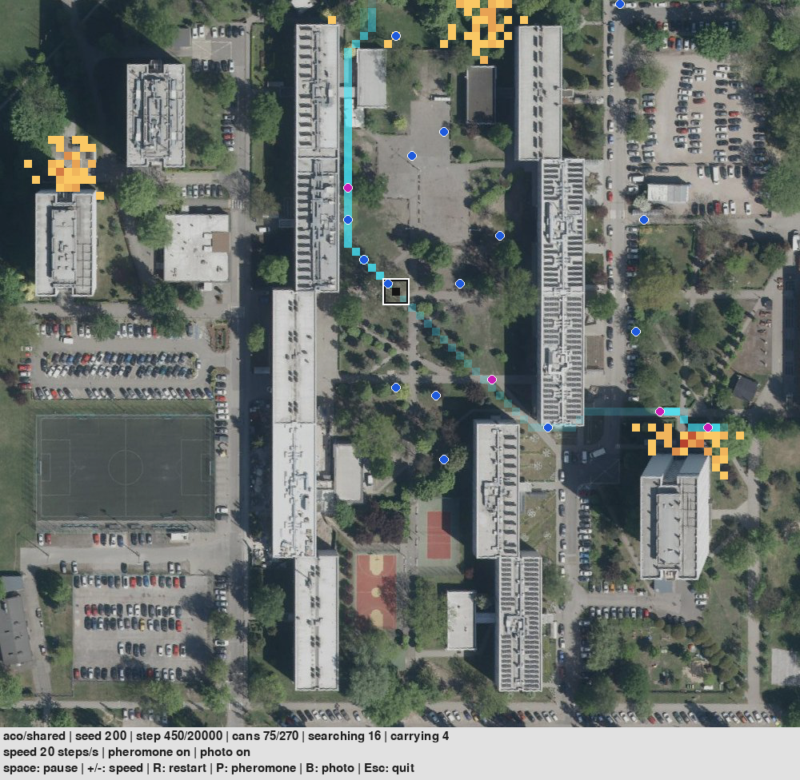
Rysunek 2. Okno programu: ACO N1, ziarno 200, krok 450, zebrano 75 z 270 puszek. Niebiescy agenci szukają, fioletowi niosą puszki, a jasne pasy to ślady prowadzące od bazy do skupisk.
Uruchomienie symulacji i odtworzenie wyników z rozdziału 7:
pip install -e ".[gui,analysis]"
python -m kaucjowicze --map campus --seed 200 --gui --algorithm aco
python -m kaucjowicze.experiments --seeds 30 --first-seed 200 --map campus
python -m kaucjowicze.plots --input results/campus

7. Pierwsze wyniki

7.1. Metoda
Na tym etapie wykonaliśmy dwa porównania: P1 to ACO kontra losowy spacer, a P2 to nagroda wspólna kontra indywidualna. Spodziewaliśmy się, że ACO będzie szybsze od losowego spaceru, a N2 wolniejsze od N1 i mniej równe.
Każdy wariant działał na tych samych 30 układach puszek (ziarna 200–229, niewykorzystane przy wcześniejszych decyzjach). Podajemy średnią ± 95% przedział ufności, a istotność sprawdzamy dwustronnym testem Manna-Whitneya. Przebieg poniżej progu liczymy jako t = T.
- t₅₀, t₉₀: krok, w którym oddano 50% i 90% puszek.
- Trasa na puszkę: wszystkie ruchy wszystkich agentów / oddane puszki.
- Gini: nierówność liczby puszek oddanych przez agentów, gdzie 0 oznacza podział równy.

7.2. Wyniki na mapie Miasteczka
Tabela 3. Porównanie wariantów (średnia ± 95% przedział ufności, 30 przebiegów).
Wariant | t₅₀ | t₉₀ | Trasa na puszkę | Gini | Osiągnęło 90% | Zebrało 100%
Losowy spacer | 1267 ± 221 | 7257 ± 1588 | 921,0 ± 154,7 | 0,407 ± 0,023 | 29/30 | 25/30
ACO N1 | 468 ± 85 | 2439 ± 559 | 214,3 ± 40,4 | 0,516 ± 0,027 | 30/30 | 30/30
N2 | 538 ± 95 | 2360 ± 471 | 258,9 ± 42,3 | 0,689 ± 0,027 | 30/30 | 30/30

Tabela 4. Wartości p, test Manna-Whitneya, bez korekty na wielokrotne porównania.
Porównanie | p dla t₉₀ | p dla Giniego
ACO N1 / losowy spacer | 9,8 · 10⁻⁸ | 3,3 · 10⁻⁷
ACO N1 / N2 | 1,0 | 7,4 · 10⁻¹⁰
N2 / losowy spacer | 5,8 · 10⁻⁸ | 3,0 · 10⁻¹¹

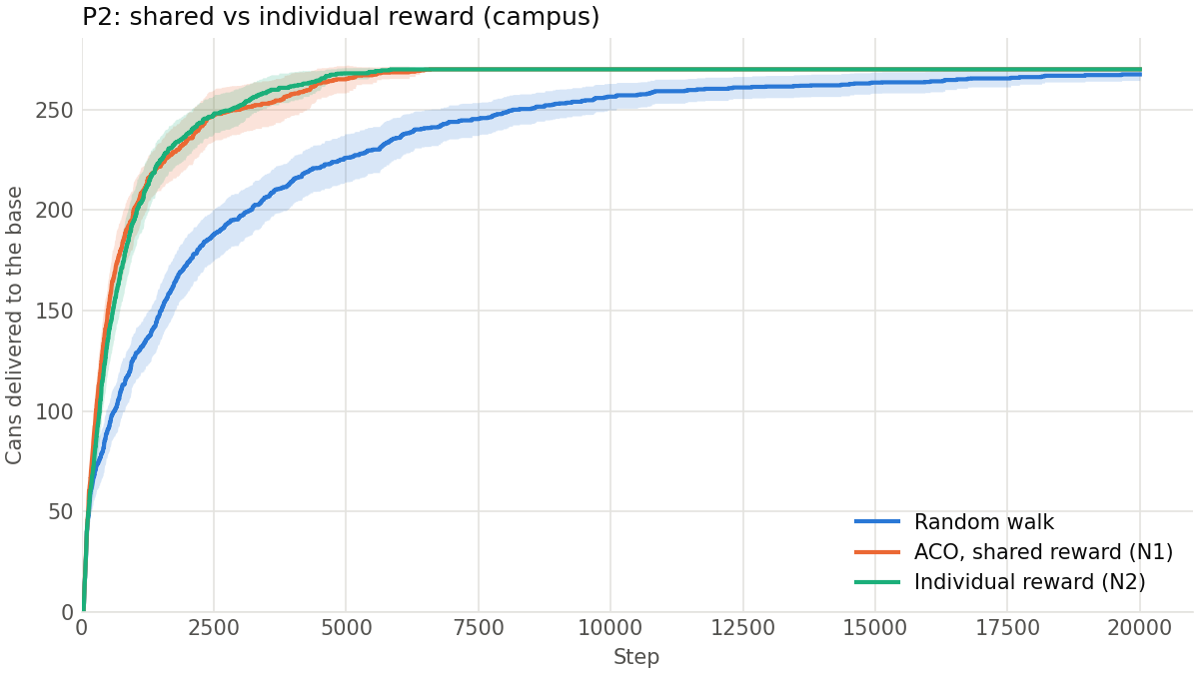
Rysunek 3. Średnia liczba oddanych puszek w czasie z pasmem 95% przedziału ufności.

7.3. Wnioski na tym etapie
- ACO jest szybsze od losowego spaceru. t₉₀ jest około 3 razy krótsze, a ACO wygrało na 28 z 30 układów.
- Nie widać różnicy w szybkości między N1 i N2 (p ≈ 1). Hipoteza o wolniejszym N2 się nie potwierdza, ale 30 przebiegów może nie wykryć małej różnicy.
- N2 dzieli puszki mniej równo niż N1 (Gini 0,689 wobec 0,516), a ACO mniej równo niż losowy spacer (0,516 wobec 0,407).
Wnioski o szybkości potwierdzają się na mapie testowej (t₉₀: 1657 ± 224 w losowym spacerze, 790 ± 109 w N1, 816 ± 112 w N2) i na innych ziarnach mapy Miasteczka. Wniosek o Ginim ACO względem losowego spaceru jest słabszy: na mapie testowej ani przy poprzednim, bardziej rozproszonym układzie puszek różnica nie była istotna.

8. Dalsze prace
Plan dalszych prac (kolejność nie jest jeszcze ustalona):
- dopracowanie nagród i funkcji celu łączącej szybkość z równością,
- analiza wrażliwości na ρ, α, ε, liczbę agentów, pojemność worka i promień widzenia,
- scenariusz dynamiczny, w którym w trakcie przebiegu pojawiają się nowe skupiska,
- populacja mieszana, czyli agenci współpracujący obok egoistów,
- porównanie z ograniczeniami śladu z MAX–MIN Ant System,
- sprawozdanie końcowe.

Literatura
- Goss S., Aron S., Deneubourg J.-L., Pasteels J. M. Self-organized shortcuts in the Argentine ant. Naturwissenschaften 76: 579–581, 1989.
- Dorigo M., Maniezzo V., Colorni A. Ant System: Optimization by a colony of cooperating agents. IEEE Trans. SMC, Part B 26(1): 29–41, 1996.
- Dorigo M., Gambardella L. M. Ant Colony System: A cooperative learning approach to the traveling salesman problem. IEEE Trans. Evolutionary Computation 1(1): 53–66, 1997.
- Stützle T., Hoos H. H. MAX–MIN Ant System. Future Generation Computer Systems 16(8): 889–914, 2000.
- Dorigo M., Stützle T. Ant Colony Optimization. MIT Press, 2004.
- Dorigo M., Birattari M., Stützle T. Ant colony optimization: artificial ants as a computational intelligence technique. IEEE Computational Intelligence Magazine 1(4): 28–39, 2006.
- Talamali M. S., Bose T., Haire M., Xu X., Marshall J. A. R., Reina A. Sophisticated collective foraging with minimalist agents: a swarm robotics test. Swarm Intelligence 14(1): 25–56, 2020.
- Font Llenas A., Talamali M. S., Xu X., Marshall J. A. R., Reina A. Quality-sensitive foraging by a robot swarm through virtual pheromone trails. ANTS 2018, LNCS 11172: 135–149, 2018.
- Reed M., Evering R. An ant colony algorithm for recycling waste collection. BIOMA 2012: 221–230, 2012.
- Akhtar A. Evolution of Ant Colony Optimization Algorithm: A Brief Literature Review. arXiv:1908.08007, 2019.

